CUMBANCHA presents:

The Idan Raichel Project
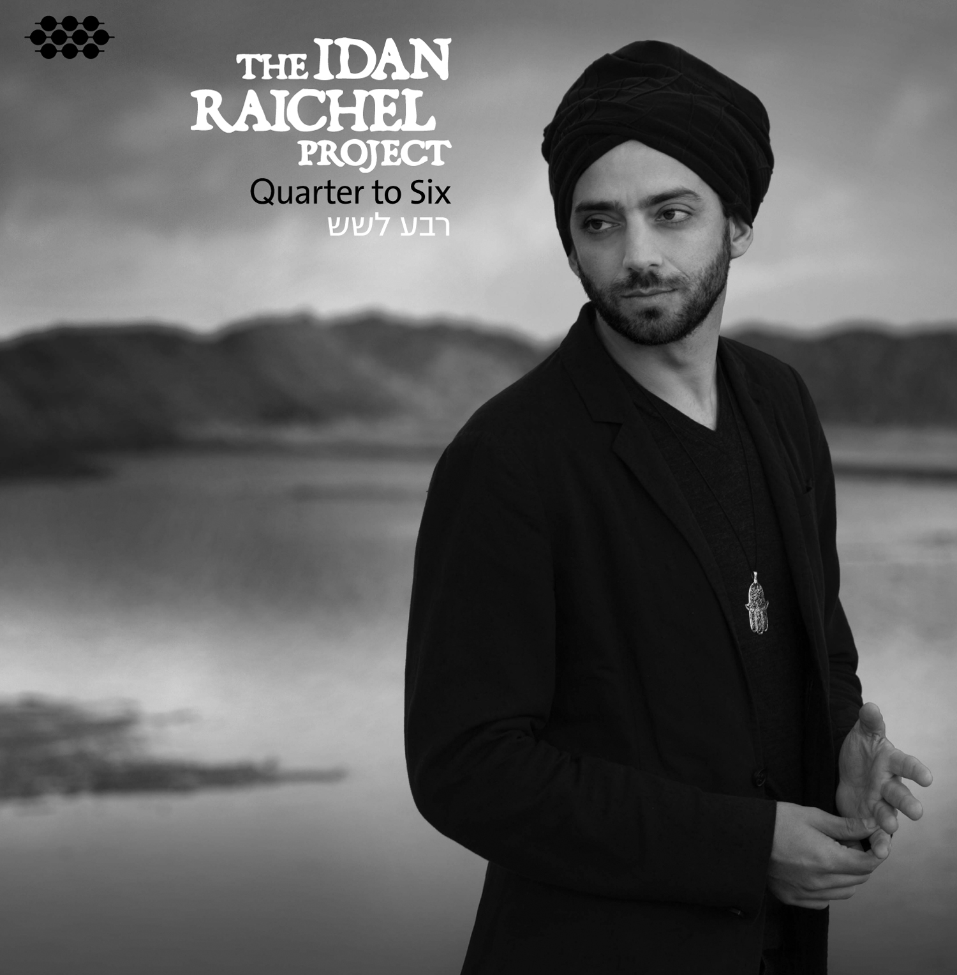

Quarter To Six

EXIL 96449-2 /LC 20764/VÖ: 4.10.2013/ Distribution: Indigo/ www.exil.de
Globale Akustikhymnen aus Tel Aviv
1. Yored Ha'erev (Evening Falls)
2. Achshav Karov (Closer Now)
3. Rak Oto (Only Him)
4. Ba'Layla (In The Night)
5. Sabe Deus (God Knows)
6. Ana Ana Wa Enta Enta (I Am What I Am)
7. Ad She'Ein Yoter Le'an (Until There's Nowhere Left)
8. Ha'Ru'ach Ha'Zo (This Wind)
9. Mon Amour
10. Chaim Pshutim (Simple Life)
11. Olam Shalem (A Whole World)
12. Detras Mi Alma (Behind My Soul)
13. Be'Karov (Soon)
14. Im Hai'ta Ro'eh (If You Would Have Seen)
15. In Stiller Nacht
16. Or Ka'ze (A Light Such As This)
“Idan Raichel is Israel’s answer to Peter Gabriel...” (The Irish Times)
“This one-man Middle East peace accord makes music that is an ambitious celebration of multicultural diversity.” (The Times, London)
Wer Friedensbote ist, hat in diesen Zeiten viel zu tun. Israels sanfter Popstar IDAN RAICHEL mag in seiner Musik ein Meister der leisen Töne und des ruhigen Pulses sein, im wirklichen Leben zeigt er sich rastlos: In den fünf Jahren seit seinem letzten Studioalbum Within My Walls tourte er um die Welt, veröffentlichte ein Live-Album, ging Teamworks mit Soulqueen INDIA ARIE und dem malischen Gitarrenhelden VIEUX FARKA TOURÉ ein, spielte vor Präsident BARACK OBAMA und vertonte ein Gedicht seines Staatsoberhaupts SHIMON PERES. Nun legt der schlaksige Rasta-Mann mit Quarter To Six seinen dritten internationalen Release vor – und schlägt wiederum mit einem Gästebuch von der portugiesischen Fadista ANA MOURA bis zum orhodoxen Sänger ISHAI RIBO sehr akustisch geprägte Töne an. Die größte und bedeutungsvollste Überraschung auf dem neuen Werk ist eine Zusammenarbeit mit dem deutschen Countertenor ANDREAS SCHOLL.
Mehr als eine Uhrzeit
In der Titelgebung zeigt sich Idan Raichel gewohnt hintergründig: “Viertel vor sechs” ist für ihn nicht eine bloße Uhrzeit, vielmehr geht dieser Name auf den israelischen Autor, Schauspieler und Songwriter Yossi Banai (†2006) zurück. Bani beschreibt in einem seiner Werke, wie seine Mutter aus dem Fenster schaut und sagt: “Es fühlt sich an wie viertel vor sechs, bald wird es dunkel sein.” Raichel meint hierzu: “Dieser Vers berührte mich. Es ist eine Art, das Ende des Lebens zu beschreiben. Die Menschen lernen, diese Tageszeit zu akzeptieren, sich mit ihrem Leben in Frieden zu arrangieren. Ich betrachte diesen Moment auch in meinem eigenen Leben als einen interessanten Knotenpunkt. Zehn Jahre nach dem Start des Idan Raichel Projects ist es nun an der Zeit für Veränderungen und Reflektionen, sowohl musikalisch als auch persönlich.”
Quarter To Six ist jedoch beileibe kein Album voller Endzeitstimmung geworden. Raichel und seine Mitmusiker ziehen aus dieser Standort-bestimmung einen musikalischen Gewinn, werden sich ihrer Gefühle bewusst, erkennen, dass sie nun – am Ende des Tages – an einem Ort angekommen sind, von dem sie zu Beginn ihrer Reise vor einem Jahrzehnt noch gar nichts wussten. “Als ich am Morgen dieses Tages aufstand, wollte ich einfach Musik machen”, so spinnt Raichel die Metaphorik weiter. “Ich träumte nicht einmal davon, dorthin zu kommen, wo ich jetzt bin.”
Akustisches Innehalten
Die Selbstanalyse und emotionale Rück- und Umschau schlägt sich musikalisch in einer noch akustischeren Klanglandschaft nieder als auf den Vorgängeralben. Dem besonnenen Atem des Werks entspricht es, dass Raichel die sechzehn Stücke in einem ruhigen, eleganten Flow verbindet. Auf halber Strecke setzt er eine Zäsur, und symbolisiert so die Kraft des Innehaltens. Auf der Gästeliste stehen dieses Mal die schon vertraute Partnerin MARTA GÓMEZ aus Kolumbien, die israelisch-palästinenische Sängerin MIRA AWAD und der neugewonnene malische Kumpel VIEUX FARKA TOURÉ. Doch es gibt auch ganz frische Partnerschaften: Quer über Südeuropa spannt Raichel seine Brücke, wenn er mit der portugiesischen Fadista ANA MOURA teamworkt. Überraschend ist seine Zusammenarbeit mit dem orthodoxen-jüdischen Kantor ISHAI RIBO – der musste eigens von seinem Rabbi die Erlaubnis einholen, für ein Album zu singen, auf dem auch Frauenstimmen zu hören sind. Und selbst nach Deutschland hat er seine Fühler ausgestreckt, den Wiesbadener Countertenor-Star ANDREAS SCHOLL mit ins Boot geholt.
Lyrische Spannungsbögen
Die reflektierenden Texte über das Leben und sein Ende, über Abschied, Rückkehr und Neubeginn fließen mit den vorrangig ruhigen Arrangements zu einem stimmigen Gesamtkunstwerk von zwei Zyklen zusammen: In der ersten Suite beginnt Raichel mit dem getragenen Abendlied “Yored Ha'Erev” und dem Ohrwurm “Achshav Karov”, seine Erinnerungen gehen zum Klang eines Streichorchesters zurück zu den Träumen der Kindheit. Das melancholische Duett “Sabe Deus” mit Ana Moura führt unvermittelt und unerwartet hinein ins tänzerisch-arabeske “Ana Ana Wa Enta Enta” mit geschwungenen Guest Vocals von Mira Awad. Und im Finale mündet dieser erste Songkreis in eine stolze Hymne auf den Wind, der menschliches Leben überdauert.
Hinüber nach Afrika geht es auf der zweiten Reiseetappe, wenn Idan Raichel den Companion Vieux Farka Touré das sanfte “Mon Amour” intonieren lässt. Raichels Sehnsucht nach einer einfachen Welt, in der nachts das klare Sternenlicht genossen werden kann, in der keine Zäune und Mauern die Sicht verbauen, in der alle ohne Angst leben können, manifestiert sich in “Simple Life” und “A Whole World” - kaum verblümt hat hier das Leiden am Nahostkonflikt Eingang in seine Dichtung gefunden. Neuen Schwung schöpft er zusammen mit der Kolumbianerin Marta Gómez, die ein wenig Latinfeeling in diese zweite Suite einbringt.
Countertenor trifft Synagogensänger
Und kurz vor der Zielkurve zündet Raichel seine größte Surprise: Mit dem deutschen Countertenor Andreas Scholl nimmt er den Bruch eines großen Tabus in Angriff: Er, der vor Jahren schon im Händedruck mit arabischen Musikern Bahnbrechendes geleistet hat, will nun eine weitere bislang unüberwindbar geltende Hürde in der heimischen Radiolandschaft zu Fall bringen. “In stiller Nacht”, eine genauso machtvolle wie lyrische Umsetzung eines romantischen Liedes von Johannes Brahms, könnte der erste deutschsprachige Hit in Israel werden. Damit nicht genug: Als weiteren mutigen Schlusspunkt setzt Raichel in “Or Ka'ze” ein Teamwork mit dem orthodoxen Vokalisten Ishai Ribo in Szene – und konterkariert die tiefe Trauer des Nachtliedes von Brahms hier mit einem Stern, der Trost bringt.
Wie man es von Idan Raichel gewohnt ist, stechen aus dem runden Wohlklang immer wieder kleine, detailverliebte Überraschungen heraus: eine veitstanzende Fiedel, eine glissandierene Sitar, eine raukehlige Flöte. Und somit schafft der israelische Gigant einmal mehr eine grandiose Brücke zwischen okzidentalem Popgeschmack sowie mediterranen und nahöstlichen Aromen.
IDAN RAICHEL hat mit Quarter To Six sein bislang ambitioniertestes Werk vorgelegt: Eine nahöstliche Popsymphonie in sechzehn Kapiteln, die mit ihren Ausflügen von abendländischer Klassik über arabeske Folklore bis hinein nach Afrika tief berührt.
Anspieltipps:
- “Achshav Karov” (2): Der Blick geht hinaus auf die See, das Licht der Hoffnung blitzt auf – solche poetischen Bilder bestimmen die eingängige, getragene Ballade.
- “Sabe Deus” (5): Das zu Herzen gehende Duett mit dem portugiesischen Star Ana Moura erzählt mit Vokabular aus dem Fado, aber zugleich universell verständlichem Balladenton die sehnsuchtsvolle Geschichte einer verloren gegangenen Liebe.
- “Ana Ana Wa Enta Enta” (6): “Ich bin was ich bin”, übersetzt sich der Songtitel. In der Tat ein selbstbewusstes Statement gegen Grenzen und Bevormundung, verpackt in einen orientalischen Tanz mit der geschmeidigen Stimme von Mira Awad.
- Dentras Mi Alma” (12): Ein bezauberndes Loblied auf die Kraft der Liebe, die über alle Missverständnisse und Differenzen hinweg in einer Sekunde, in einer Umarmung die Augen öffnen kann.
- “In Tiefer Nacht” (15): Das bewegende Teamwork mit Andreas Scholl baut eine gewagte Konstruktion von deutscher Romantik in globalen Pop.

EXIL MUSIK GMBH, 91593 Burgbernheim, T 09843-95 95 9, F. 09843-95900 friedo@exil.de www.exil.de

Idan Raichel – Biographie
Geboren wird er 1977 in Kfar Saba bei Tel Aviv als Sohn von Eltern mit osteuropäischen Wurzeln. Auf letztere legen Vater und Mutter jedoch nicht sonderlichen Wert, so dass für Idan keine musikalische Stoßrichtung vorgegeben wird und er offen für alle Einflüsse bleibt. Das Akkordeon wird im Knabenalter sein erstes Instrument, er begeistert sich für Gypsy-Musik und Tango. Als Teenager wechselt er zum Keyboard über und studiert später Jazz an der Hochschule. Den obligatorischen Militärdienst nutzt er, um in der Rockband der Armee zu wirken und seine Fertigkeiten als Arrangeur von Pophits zu entwickeln.
Aus der Armee entlassen arbeitet er als Counselor in einem Internat für Einwanderer- und Problemkinder. Dort kommt er in Kontakt mit der Kultur einer der größten Minderheiten-Communities Israels, die der äthiopischen Juden. Idan ist begeistert von deren Musik, besucht fortan äthiopische Clubs und die Festivitäten dieses „verlorenen Stammes Israels“. Parallel arbeitet er als Sessionmusiker. Im Elternhaus baut er ein Studio auf und experimentiert mit einer Menge ethnischer Färbungen: Neben seinen äthiopischen Entdeckungen baut er sephardische und jemenitische Mosaiksteine in seine Tracks, schürft nach Schätzen aus der Kultur der russischen Ashkenazy und der arabischen Israelis, um die ganze kulturelle Vielfalt seiner Heimat zu zeigen.
Von den Pop-Produzenten werden diese Demos abgelehnt, einzig das Label Helicon vertraut den Visionen des jungen Musikers und nimmt ihn für das Debüt unter Vertrag. Aus dem Stand erreicht das Album 2002 dreifaches Platin und macht Raichel quasi über Nacht zum Popstar, der mit seiner Kombination aus äthiopischen Roots und feiner Liebeslyrik bald schon im Tel Aviver Opernhaus gastiert. Seine Band nennt er fortan “The Idan Raichel Project”, und in deren Vokalabteilung agieren sage und schreibe sieben Sängerinnen und Sänger im Alter von 16 bis 91 mit Roots von Äthiopien über Südafrika bis Surinam, unter ihnen auch der charismatische Ravid Kahalani von der Band Yemen Blues.
Zum internationalen Sprung setzt Raichels Project 2006 durch das Signing auf Cumbancha Records an, das die ersten beiden Alben für eine weltweite Veröffentlichung zusammenfasst. Unterdessen hat das Project von Sydney bis Los Angeles durch seinen Völker und Generationen umspannenden Soundtrack bereits Zeichen für den Frieden gesetzt – mitten aus einem der konfliktreichsten Gebiete der Erde heraus. Und auch mit dem zweiten internationalen Release Within My Walls wird der eingeschlagene friedfertige Weg 2009 fortgesetzt, auf einem globalen Level.
Für die Aufnahmen bittet Raichel neben vielen israelischen Stimmen auch Weltmusikgrößen von der Kolumbianerin Marta Gómez bis zur Kapverdin Mayra Andrade vors Mikro, und beleuchtet auf dem Hintergrund des israelisch-palästinensischen Dauerproblems in den neuen Songs die Frage, ob Mauern schützen oder isolieren, Träume fördern oder zerstören. Zwischen Pop-Appeal, Streichorchester und nahöstlichem Flair gelingt Raichel so ein neues opulentes Werk mit philosophischem Anstrich. Es wird von Europa bis Südafrika, von Ghana bis Hongkong live gefeiert.
Doch Idan Raichel bleibt auch nach diesen weltweiten Erfolgen stetig in Bewegung: Als die Soulsängerin INDIA ARIE 2008 Israel besucht, freundet er sich mit ihr an und stellt mit der US-amerikanischen Grammygewinnerin das Programm Open Door auf die Beine. Zusammen treten sie vor der Obama-Familie beim Martin Luther King Day auf, ebenso bei der Nobelpreis-Gala 2010 in Oslo. Im Jahr darauf gehen die beiden auf eine Tour durch die Staaten.
2010 tut sich Raichel für eine spontane Session mit dem malischen Gitarristen VIEUX FARKA TOURÉ zusammen: Ein gemeinsames Konzert in Tel Aviv geht so famos über die Bühne, dass sich daraus das TOURÉ-RAICHEL COLLECTIVE herausschält, anschließend in spontaner Atmosphäre das Album The Tel Aviv Sessions einspielt und 2012 ebenfalls auf Tour geht. Raichels spektakulärste Kollaboration bislang ist jedoch eine Auftragsarbeit von höchstem politischen Rang: Präsident SHIMON PERES bat ihn, einen Song zu einem Gedicht zu schreiben, dass er selbst für die äthiopisch-israelische Community verfasst hatte. Das Ergebnis, der Song “The Eyes Of Beta Israel” wurde im Januar 2012 in Jerusalem uraufgeführt.

